BACCALAURéAT PROFESSIONNEL

étude et Définition de Produits Industriels

épreuve E1 - Unité U 11

étude du comportement mécanique d'un système technique

Durée : 3 heures Coefficient : 3

Compétences et connaissances technologiques associées sur lesquelles porte l'épreuve :

C 12 : Analyser un produit

C 13 : Analyser une pièce

C 21 : Organiser son travail

C 22 : étudier et choisir une solution

S 1 : Analyse fonctionnelle et structurelle

S 2 : La compétitivité des produits industriels

S 3 : représentation d'un produit technique

S 4 : Comportement des systèmes mécaniques – Vérification

et dimensionnement

S 5 : Solutions constructives – Procédés – Matériaux

S 6 : Ergonomie – Sécurité

Ce sujet comporte :

- Dossier technique page : 2/17 à 3/17

- Dossier travail page : 4/17 à 13/17

- Dossier ressources page : 14/17 à 17/17

Documents à rendre par le candidat :

- Dossier travail pages : 4/17 à 13/17

Ces documents ne porteront pas l'identité du candidat, ils seront agrafés à une copie d'examen par le surveillant

Calculatrice et documents personnels autorisés.

DOSSIER
TECHNIQUE

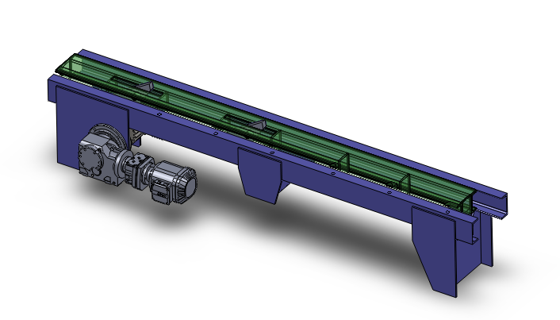

Poussoir de wagonnets TCR412

MISE EN SITUATION :

Présentation de l’entreprise Ceratec
Ceratec est une société active comme partenaire en technologies innovantes. Elle est notamment spécialisée dans l’industrie de la céramique de construction.
Vue partielle du wagonnet

Position finale : TCR chargé

Position initiale : TCR vide

S1 recule de 2053mm

S1 avance une première fois avec le wagonnet

S1 recule une deuxième fois de 2053mm

S1 avance une deuxième fois avec le wagonnet jusqu'à la position « TCR chargé »

Jeu de fonctionnement

Pour ce secteur d’activité, elle conçoit et fabrique l’ensemble des machines pouvant intervenir dans le processus de fabrication de produits en céramique tels que des briques, des tuiles ou encore du carrelage.

Présentation du processus de réalisation d’une brique
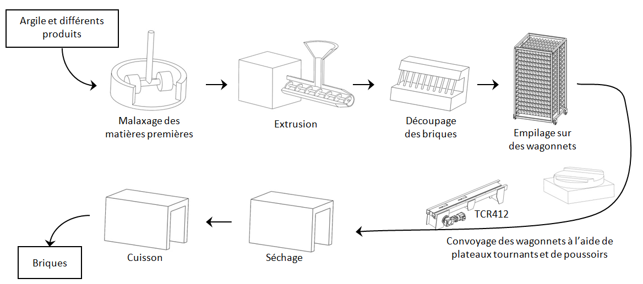

Le support de l’épreuve est le poussoir de wagonnet TCR412.

PRESENTATION DU DISPOSITIF : Poussoir de Wagonnet TCR412
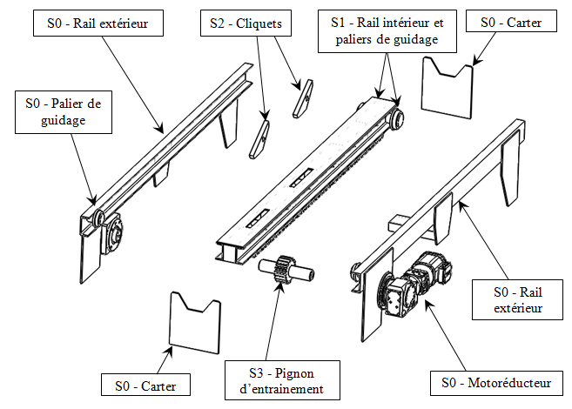

Il se compose essentiellement de 4 ensembles nommés S0, S1, S2 et S3.

S0 - châssis fixe composé de carters, de rails extérieurs et d’un motoréducteur.
S1 - partie mobile composée d’un rail intérieur et de paliers de guidage
S2 - deux cliquets pivotants
S3 - l’arbre de sortie du motoréducteur et le pignon d’entrainement

Les différentes phases de fonctionnement du dispositif poussoir de wagonnet

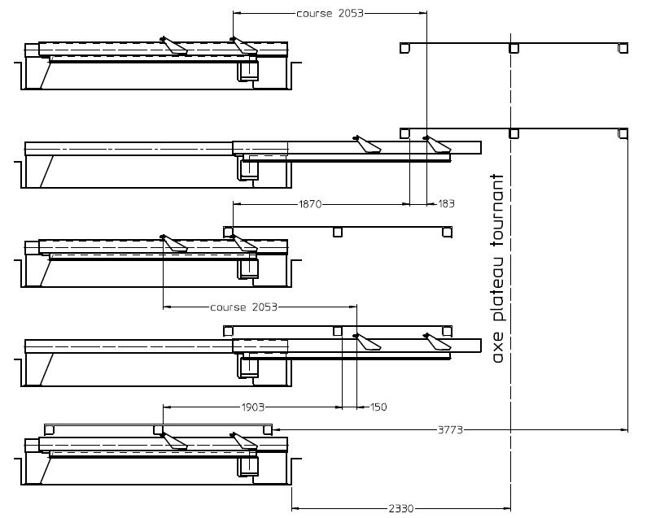

PROBLEMATIQUE :

Très rapidement après sa mise en service, la société Ceratec s’est aperçue des dysfonctionnements suivants qui ont mené :
  - A la chute de briques engendrée par le choc entre le wagonnet et le poussoir.
  - Au blocage occasionnel du système dû à des efforts trop importants dans les paliers de guidage.
  - A la rupture de l’axe du cliquet engendrée par le choc entre le wagonnet et le poussoir.

DOSSIER TRAVAIL

Poussoir de wagonnet TCR412

Dossier travail

La société envisage de remédier à ces dysfonctionnements en les traitant indépendamment à travers :

  - Une étude cinématique permettant la modification du motoréducteur existant de manière à résoudre le problème de chute de briques.

1. PREMIERE PARTIE : Modification du motoréducteur 6
1.1. Etude du fonctionnement de l’un des cliquets 6
1.2. Etude du déplacement du rail intérieur 8
1.3. Choix d’un nouveau motoréducteur 8
1.4. Validation du respect de la contrainte de production 9

  - Une étude des efforts au niveau des paliers justifiant alors l’ajout d’un palier supplémentaire pour résoudre le problème de blocage du système.

2. DEUXIEME PARTIE : Résolution du blocage du système 11
2.1. Détermination des efforts dans les paliers de guidage 11
2.2. Validation de l’ajout d’un palier supplémentaire 12

  - Une étude dimensionnelle devant valider le dimensionnement de l’axe du cliquet pour pallier au problème de rupture.

3. TROISIEME PARTIE : Vérification du dimensionnement de l’axe du cliquet 13
3.1. Détermination des efforts exercés sur le cliquet 13
3.2. Vérification de la résistance de l’axe 14

BAREME INDICATIF (sur 50 points)

1. Première partie : 20 / points

2. Deuxième partie : 15 / points

3. Troisième partie : 15 / points

PREMIERE PARTIE : Modification du motoréducteur

Il s’avère que, pendant la phase d’approche, le choc entre le poussoir et le wagonnet entraine la chute de certaines briques du wagonnet.
Après essais, le bureau d’étude a constaté que si ce choc était effectué à une vitesse inférieure à V_{limite} = 95mm/s, plus aucune briques ne tombaient.
Pour pallier à ce problème, la société envisage donc d’atténuer le choc en réduisant la vitesse d’avance du rail intérieur.
On vous demande de réaliser une étude cinématique dans le but de déterminer un nouveau motoréducteur qui respecte à la fois la contrainte de vitesse maxi et les contraintes de production.

Etude du fonctionnement de l’un des cliquets

Quel est le mouvement de S2 par rapport à S1?

Mvt _{S2/S1} : ............................................................................................................................

Tracer et repérer la trajectoire T_{A∈S2/S1} sur le schéma ci-dessous

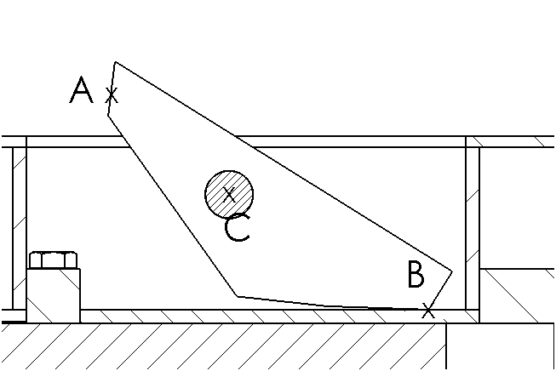
S1

S2

y

o

x

Pour chacun des quatre schémas technologiques suivants et en fonction du mouvement de la partie mobile (S1), indiquer si le cliquet est immobile, s’il bascule dans le sens horaire ou s’il bascule dans le sens antihoraire ?
Représenter également sur ces schémas, l’allure du vecteur vitesse V_{A ∈ S2/S1} (sens et direction) dans les cas où il existe.

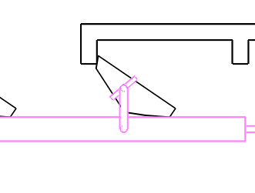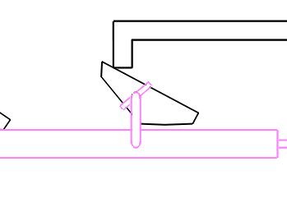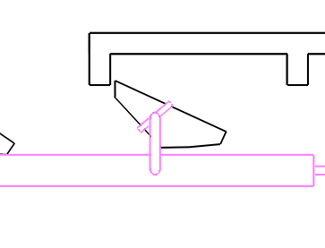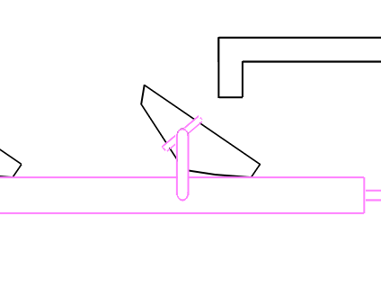
Vue partielle du wagonnet

Cliquet en position repos

Vue partielle du w

S1

S1

Vue partielle du wagonnet

x
A

A x

y

o

x

y

o

x

Sens de déplacement de S1

Sens de déplacement de S1

x
C

x
C

x
C

x
C

Vue partielle du wagonnet

S1

S1

x
A

x
A

y

o

x

y

o

x

Sens de déplacement de S1

Sens de déplacement de S1

Mouvement du cliquet : immobile Mouvement du cliquet : …………….

Mouvement du cliquet : …………… Mouvement du cliquet : …………….

    - En prenant en compte la position du centre de gravité G, positionner le poids P et justifier le retour du cliquet dans sa position repos.

X

G

y

o

x

Justification : ………………………………………………………………………………………
………………………………………………………………………………………………………………………………………………………………………………………………………………………………………………………………………………………………………………………………………………………………………………………………………………………………

    - En vous aidant du schéma situé dans le dossier technique relatif aux différentes phases de fonctionnement, expliquer brièvement ce qui génère un choc entre le poussoir et le wagonnet.

………………………………………………………………………………………
………………………………………………………………………………………………………………………………………………………………………………………………………………………………………………………………………………………………………………………………………………………………………………………………………………………………

    - Proposer des solutions techniques pouvant diminuer ce choc.
………………………………………………………………………………………………………………………………………………………………………………………………………………………………………………………………………………………………………………………………………………………………………………………………………………………………

Etude du déplacement du rail intérieur

Schéma cinématique du TCR412 :

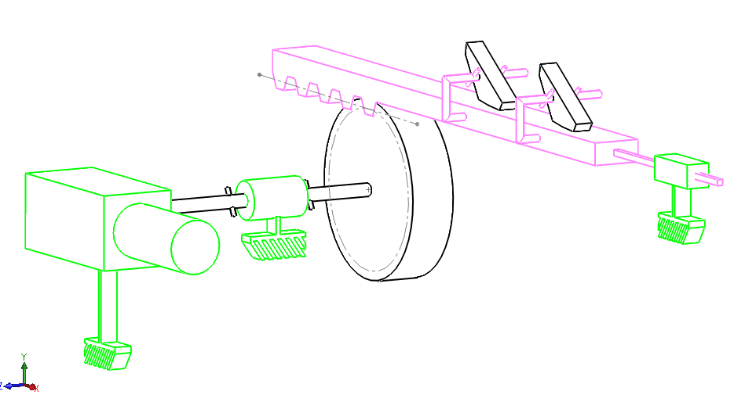
A x

x
D

S2

S1

Quel est le mouvement de S1/S0 ?

Mvt _{S1/S0} : ……………………………………………………………………………………....

Tracer et repérer sur le schéma ci-dessous les trajectoires T_{A∈S1/S0} et T_{D∈S1/S0.}

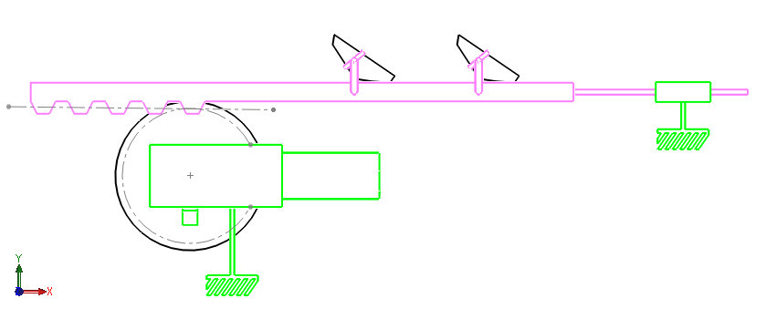
D
Х

A x

S1

S2

S3

S0

S2’

S0

Quel est le mouvement de S3/S0 ?

Mvt _{S3/S0} : ……………………………………………………………………………………....

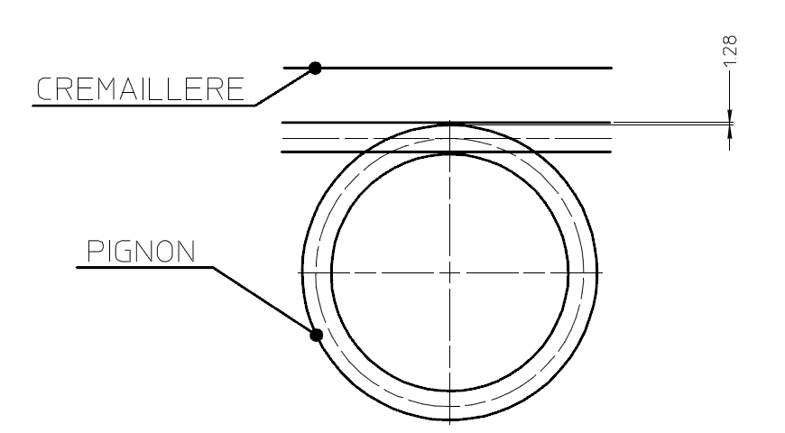
D
x

P
x

y

o x

Tracer et repérer sur le schéma ci-dessus la trajectoire T_{D∈S3/S0.}

Choix d’un nouveau motoréducteur

Dans cette partie, on vous demande de choisir une nouvelle configuration du motoréducteur de manière à éviter la chute de briques.

Le diamètre primitif du pignon étant de 160mm et la crémaillère appartenant à l’ensemble S1, en déduire le nombre de tour (N_{tour}) que doit effectuer le pignon pour faire avancer l’ensemble S1 d’une longueur de 2053mm (valeur de la course).

N_{tour} = ……………………………………………………………………………………....

Connaissant la vitesse limite à partir de laquelle les briques ne tombent plus (V_{limite} = 95mm/s), déterminer quelle doit être la vitesse angulaire limite du pignon ω_{limite} (rd/s).
En déduire la fréquence de rotation limite n_{limite} (tr/min).

ω_{limite} = ……………………………………………………………………………………....
n_{limite} = ……………………………………………………………………………………....

Le poussoir de wagonnet est actuellement équipé du motoréducteur référencé chez SEW : « K77 DT90L4 BMG-HR + TF».

Dans un souci économique, la société SEW, nous conseille d’étudier la possibilité de ne changer que la configuration du réducteur.

Cette proposition consiste à changer uniquement certains engrenages du réducteur de manière à modifier sa vitesse de sortie.

A l’aide de l’extrait du catalogue fournisseur situé en ressource (doc ressource 1 – page 15/17), donner la valeur des fréquences de sorties des deux configurations de motoréducteur « K77 DT90L4 BMG-HR + TF» pouvant répondre à cette contrainte de vitesse limite.

Config 1 : n_{a1} = …………………………………………………………………………………….
Config 2 : n_{a2} = …………………………………………………………………………………….

Validation du respect de la contrainte de production

Afin de ne pas pénaliser la production, il est nécessaire que le cycle complet du poussoir ne dépasse pas les 92s ( t_{cycle maxi} < 92s ).
On se propose de vérifier le respect de ce temps de cycle pour chacune des configurations déterminées.

Indiquer la relation permettant de calculer la vitesse d’avance (en mm/s) du wagonnet en fonction de la fréquence de sortie du motoréducteur et effectuer les calculs pour les deux configurations.

Relation utilisée : Va = ……………………….

Application numérique :
Config 1 : Va₁ = …………………………………………………………………………………..
Config 2 : Va₂ = …………………………………………………………………………………..

A ces vitesses, indiquer la relation permettant de calculer le temps d’avance nécessaire au parcours des 2053mm de course requis pour aller chercher le wagonnet. Effectuer les calculs pour les deux configurations de motoréducteur.

Relation utilisée : ta = …………………….....

Application numérique :
ta₁ = ……………………………... ta₂ = ……………………………...

Après avoir questionné le constructeur du motoréducteur, il s’avère qu’à vide, l’accélération angulaire du motoréducteur est constante et égale à : Ɣ = 4 rad/s².

Indiquer la relation permettant de calculer le temps nécessaire pour passer de 0mm/s à Va.

Effectuer les calculs pour les deux configurations de motoréducteur.

Relation utilisée : ta = ………………………..

Application numérique :

t_{acc1} = ……………………………………………………………………………………………....
t_{acc2} = ……………………………………………………………………………………………...

Dorénavant, on considérera que la phase d’accélération est instantanée soit t_{acc} = 0s et que la vitesse d’avance est égale à la vitesse de recul soit V_{a} = V_{r}.

Les différentes phases de fonctionnement du poussoir (cf. dossier technique) et les valeurs de V_{a} et t_{a} déterminées précédemment, ont permis de tracer le graphique des vitesses du wagonnet et de la partie mobile S1 en fonction du temps.

Graphique des vitesses de déplacement relative à la configuration 1 :
Mouvement d’avance

Mouvement de recul

Graphique des vitesses de déplacement relative à la configuration 2 :
Mouvement d’avance

Mouvement de recul

A partir de ce graphique, déterminer les nouveaux temps de cycle correspondant aux deux configurations.

t_{cycle1} ≈ ……………………………………………………………………………………………..
t_{cycle2} ≈ ……………………………………………………………………………………………..

Conclure quant aux vitesses qui respectent le temps de cycle :

Conclusion : …………………………………………………………………………………........
.............................................................................................................................................

DEUXIEME PARTIE : Résolution du blocage du système

On constate que le système se bloque occasionnellement au moment où la partie mobile entame son mouvement d’avance.
Zone de blocage

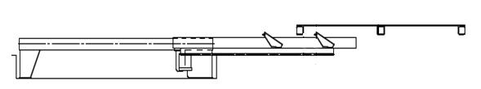

Dans cette partie, on cherche à déterminer les efforts sur les paliers guidage, qui entrainent le blocage du système.

Détermination des efforts dans les paliers de guidage

On isole {S1+S2}
On considère le problème plan,

On donne :

- A_{wag→S1+S2}, l’effort nécessaire au déplacement du wagonnet : A_{wag→S1+S2} = 1000.x (N).
- A le point de contact entre le wagonnet et le cliquet S2.
- m_{S1+S2} la masse du système {S1+S2}. m_{S1+S2} = 194Kg.
- G le centre de gravité du système {S1+S2}.
- F et E ou E’, les points de contact entre S0 et {S1+S2}.
- Coefficient de frottement entre S0 et S1 (qui tient compte de la résistance aux roulements) : k_{f} = 0,1 (équivalent à un angle de 6°).
- D le point de contact entre S3 et S1. Angle de pression pignon/crémaillère α = 20°.

Tracer sur le schéma ci-dessous, l’allure (sens et direction) du vecteur D_{S3→S1+S2} représentant l’action mécanique du pignon exercée sur {S1+S2} (α = 20°) et l’allure du

vecteur P_{terre→S1+S2}, représentant l’action de l’attraction terrestre exercée sur {S1+S2}.
Sens de déplacement de S1

A_{wag.→S1+S2}

A
x

E
x

x
D

x
E’

G x

F
x

x

y

o x

x

Position extrême de D

E’_{S0→S1+S2}

F_{S0→S1+S2}

Diamètre primitif du pignon

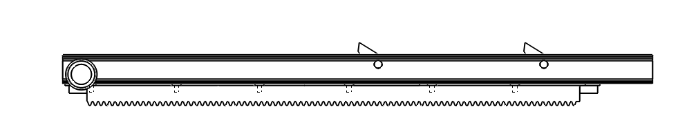

Compléter le tableau de bilan des actions mécaniques exercées sur {S1+S2}

Action | Point d’application | Direction | Sens  (à représenter par une fléche) | Intensité
A _{Wagonnet→S1+S2} | A | horizontale |  | 1000N
P _{terre→S1+S2}
F _{S0→S1+S2} | F | verticale + 6° |  | ?
E _{S0→S1+S2} | E ou E’ | verticale + 6° |  | ?
D _{S3→S1+S2}

A partir de ces données, un logiciel de simulation a permis d’obtenir les résultats suivants :

Déterminer à l’aide du graphique ci-dessus l’effort maximal dans les paliers de guidage.

II F_{S0→S1+S2} _{maxi}II = …………………......................................................................................

II E_{S0→S1+S2} _{maxi}II = …………………......................................................................................

Expliquer pourquoi il y a un saut de la courbe à la position x=183mm
…………………...........................................................................................................................................................................................................................................................................................................

Validation de l’ajout d’un palier supplémentaire

En fonction de la position de blocage relevée en usine et des valeurs obtenues par simulation, la société a déterminé que le système se bloque à partir d’un effort dans chaque palier de 3800N.
Pour chercher à diminuer ces efforts, le bureau d’étude envisage d’adapter sur le système existant, un palier supplémentaire.
Cette nouvelle proposition est représentée sur les documents 2 et 3 du dossier ressource.

Après avoir entré dans le logiciel de simulation les nouvelles données relatives au palier supplémentaire, on obtient les résultats suivants :

A l’aide de ces résultats, justifier si cette nouvelle conception permet d’éviter le blocage du système ?

………………………………………………………………………………………………………………………………………………………………………………………………………………………………………………………………………………………………………………………

TROISIEME PARTIE : Vérification du dimensionnement de l’axe du cliquet

Le choc entre le poussoir et le wagonnet entraine la détérioration prématurée de l’axe du cliquet le conduisant à se rompre.
Dans la première partie, nous avons changé la configuration du réducteur ayant pour conséquence de diminuer le choc.
Dans cette dernière partie, on se propose de vérifier si les dimensions actuelles de cet axe permettent de résister à ce nouveau choc.

Détermination des efforts exercés sur le cliquet

Pour cela, on procédera de la façon suivante :
On considère le problème plan,
On isole le cliquet

On donne :

- A_{wag→S1+S2}, l’effort nécessaire au déplacement du wagonnet : A_{wag→S1+S2} = 1000.x (N)

A_{wag.→S1+S2}

y

o

x

Compléter le tableau des actions mécaniques exercées sur le cliquet

Action | Point d’application | Direction | Sens  (à représenter par une fléche) | Intensité
A _{Wagonnet/S2} | A |  |  | 1000N
B _{S1/S2}
C _{axe/S2}

Déterminer par la méthode de votre choix, la valeur des efforts B_{S1/S2} et C_{axe/S2} appliqués sur le cliquet, et représenter les sur le schéma ci-dessous.

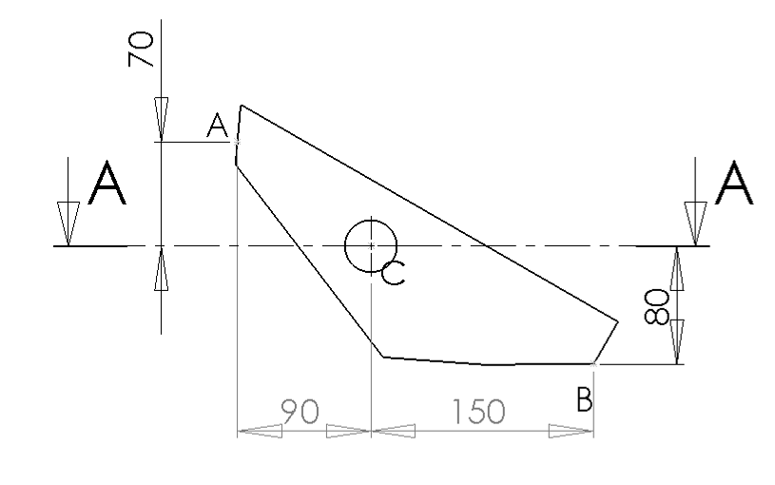

A_{wag /S2}

y

o

x

…………………………………………………………………………………………………
………………………………………………………………………………………………………………………………………………………………………………………………………………………………………………………………………………………………………………………………………………………………………………………………………………………………………………………………………………………………………………………………………………………………………………

Vérification de la résistance de l’axe

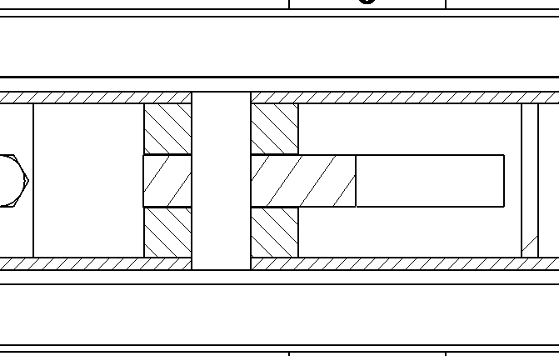Vue de dessus en coupe de l’ensemble {S1+S2} (cf. zone de coupe suivant A-A sur le schéma précédent)
z

o

x

C
x

S2 – le cliquet

Axe du cliquet
Ø 25mm

S1

Déterminer le type de sollicitation supportée par les axes.
……………………………………………………………………………………………………

Sur le schéma ci-dessous, colorier la ou les sections de l’axe sollicitées
Axe du cliquet
Ø 25mm

C
x

z

o

x

S2 – le cliquet

S1

Le diamètre de l’axe étant de 25mm, déterminer la surface S d’une de ces sections.

S = ………………………………………………………………………………………………

Sur le schéma ci-dessous et à partir du schéma du paragraphe 3.1, représenter l’effort

C_{axe/S2}, par un vecteur sans dimensions.
z

o

x

C
x

S2 – le cliquet

Axe du cliquet
Ø 25mm

S1

Après une analyse plus fine, on obtient l’évolution de l’effort dans le temps exercé sur l’axe d’articulation du cliquet.

A partir de l’évolution de cet effort, quelle valeur de celui-ci convient-il de prendre pour déterminer de la contrainte maximale ?

……………………………………………………………………………………………………

Déterminer la contrainte maximale exercée sur l’axe d’articulation.
On donne : T_{max} = N_{max} / (n x S)

avec : T_{max} est la contrainte maximale
N est l’effort normal,
S la surface de la section sollicitée
n le nombre de section sollicitée.

T _{max} = …………………………………………………………………………………………
…………………………………………………………………………………………

Déterminer la contrainte maximale admissible
On donne : T_{adm} = R_{pg} = R_{eg}/s

avec R_{pg} la résistance pratique au glissement
R_{eg} la limite d'élasticité au glissement, Reg = 130 MPa
S le coefficient de sécurité. On prendra S = 5

T_{adm} = …………………………………………………………………………………………

Faut-il envisager des modifications sur l’axe ?

………………………………………………………………………………………………………………………………………………………………………………………………………………………………………………………………………………………………………………………

DOSSIER
RESSOURCES

Poussoir de wagonnets TCR412

Document ressource n°1 : extrait du catalogue « Motoréducteur » de chez SEW
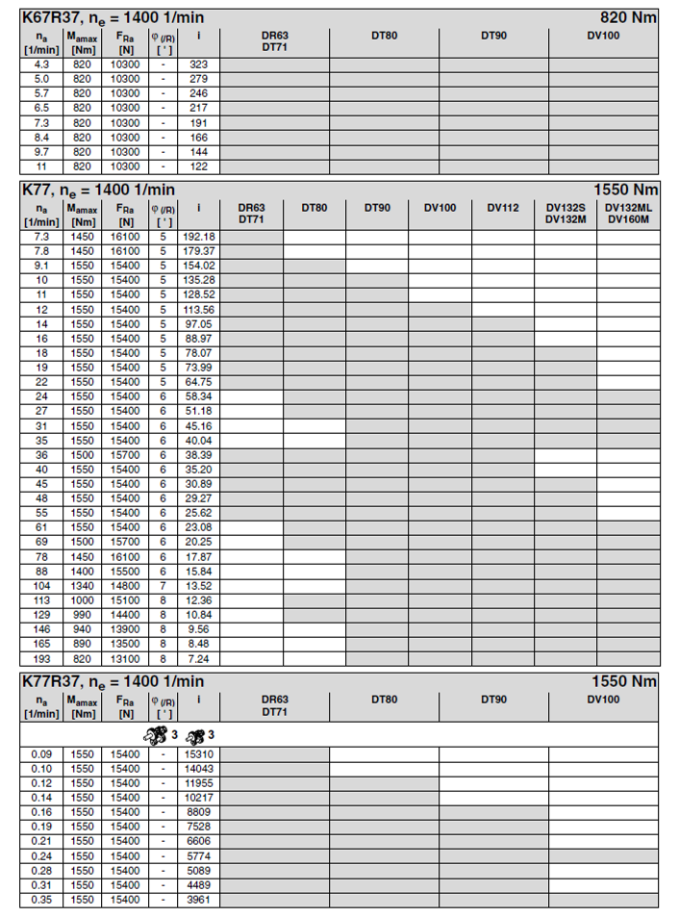

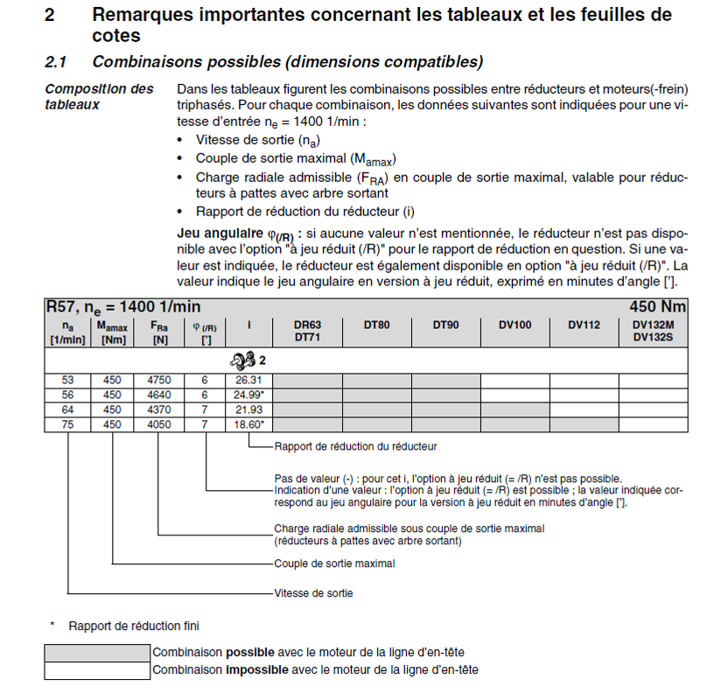

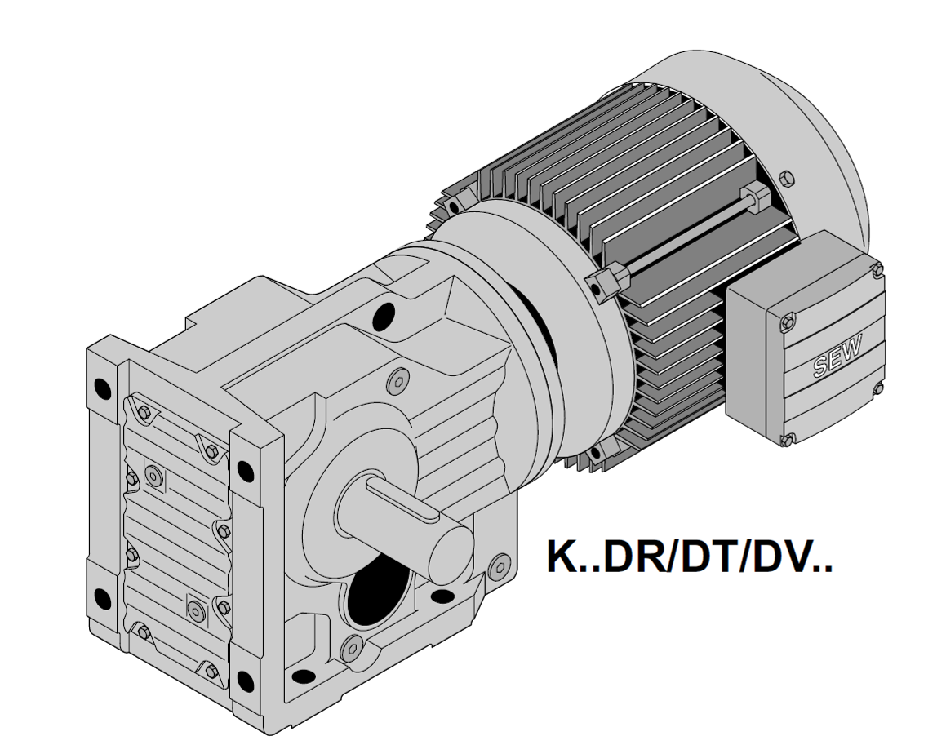
Document ressource n°2 : Plan d’ensemble du TCR412

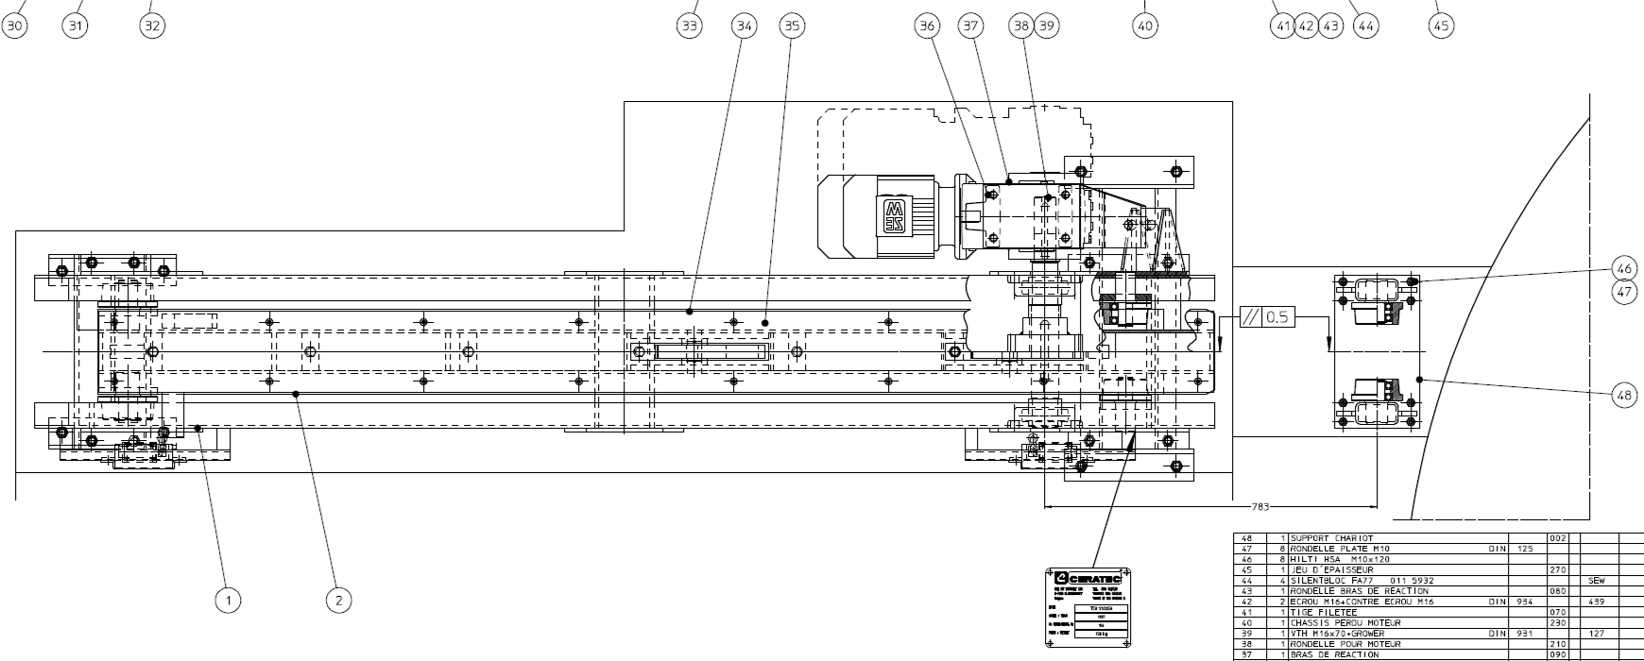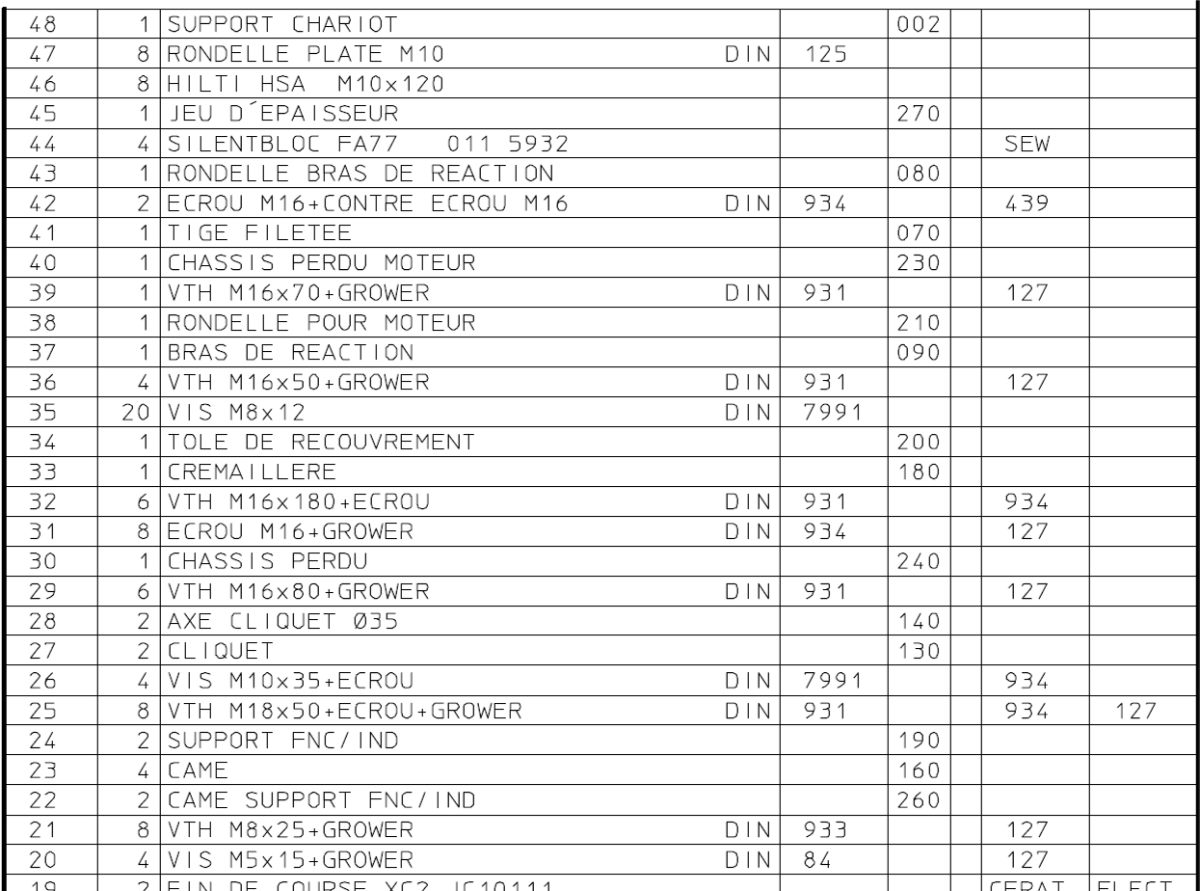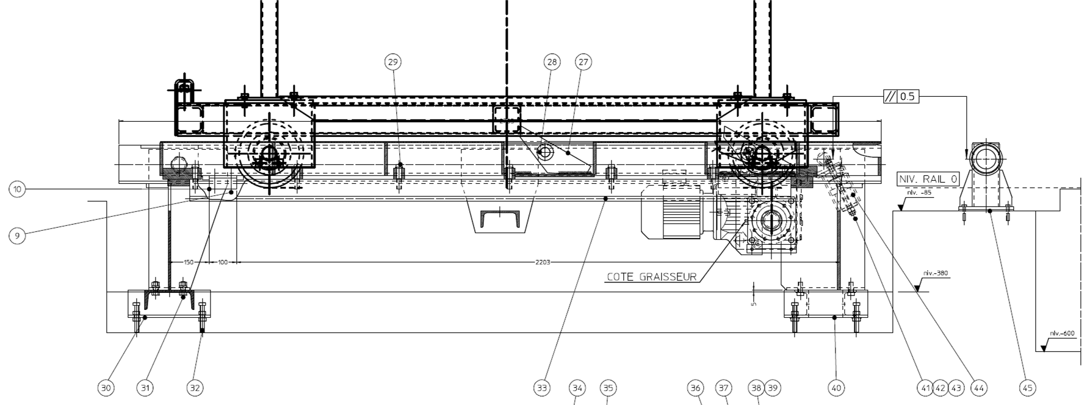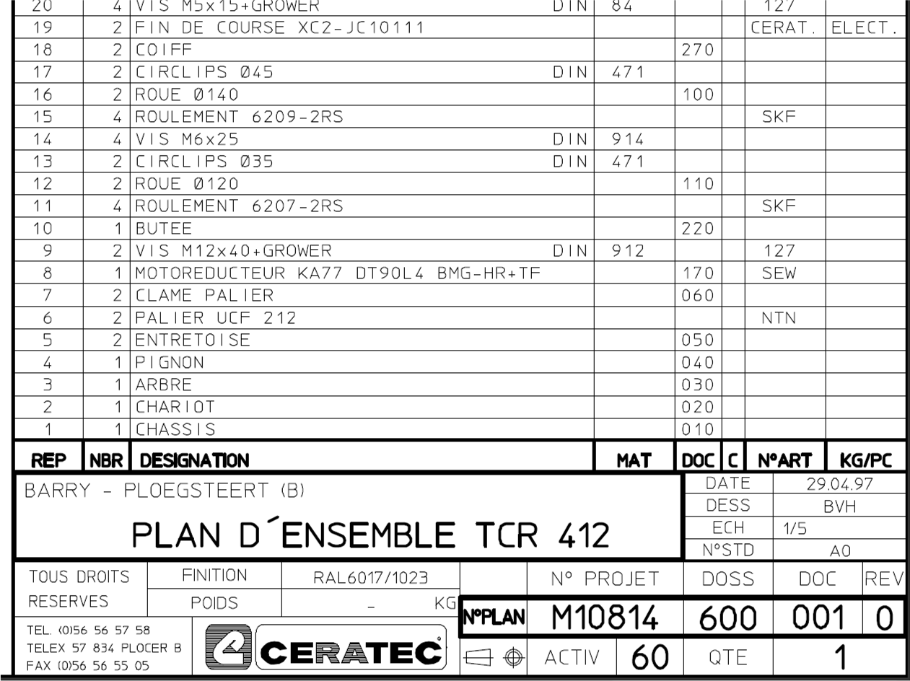

Palier supplémentaire
détaillé sur le doc. ressource 3

Document ressource n°3 : Plan d’ensemble du palier supplémentaire (support de chariot)

